当在vcs目录执行make run-binary-debug xxx/hello.riscv时

1. **执行了common.mk中的95行**



$(build_dir)的值在variables.mk中定义



$(long_name)在variables.mk中定义，值为chipyard.TestHarness.Config618ForSims，$(sim_dir)在chipyard/sims/vcs/Makefile中定义，值为Chipyard/sims/vcs。

所以$(build_dir)值为chipyard/sims/vcs/generated-src/chipyard.TestHarness. Config618ForSims



2)build_dir的建立触发chipyard/sims/vcs/Makefile中的规则

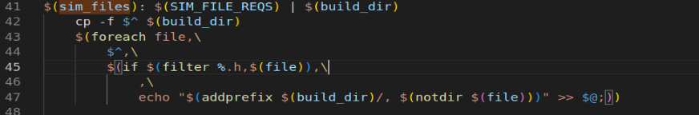

其中$(SIM_FILE_REQS)的原始定义在variables.mk中，而后在chipyard/sims/vcs/Makefile中的37-38行中增加了条目



在chipyard/sims/common-sim-flags.mk中又增加了条目



$(ROCKETCHIP_RSRCS_DIR)定义在variables.mk中



$(base_dir)定义在chipyard/sims/vcs/Makefile第8行，值为chipyard目录

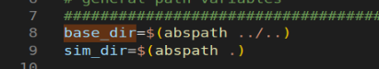

所以$(SIM_FILE_REQS)的值为chipyard/generators/rocket-chip/src/main/ resources/vsrc/EICG_wrapper.v chipyard/generators/rocket-chip/src/main/resources/ vsrc/TestDriver.v

$(sim_files)定义在variables.mk中，值为

  
所以这一步的操作综合起来就是

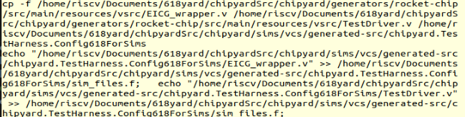

3）复制bootrom.%.img文件复制到指定目录



$(BOOTROM_TARGETS)定义在variables.mk中，效果是拼凑了一个路径



$(TESTCHIP_RSRCS_DIR)定义在variables.mk中



这一大步的操作是将一些bootrom.%.img文件复制到指定的$(BOOTROM_TARGETS)目录中

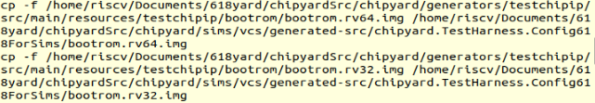

4）接下来是sbt的运行时间

5）



上图涉及的几个变量值都在variables.mk中，这一步的结果是

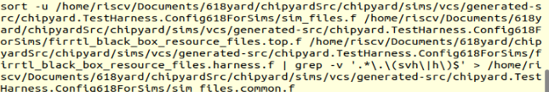

6）触发chipyard/sims/vcs/Makefile中74-77行的规则



其中model_dir_debug是定义在chipyard/sims/vcs/Makefile中，值为chipyard/sims/vcs/generated-src/chipyard.TestHarness.Config618ForSims/chipyard. TestHarness.Config618ForSims.debug

$(sim_debug)的值定义在chipyard/sims/vcs/Makefile中，值为chipyard/sims/vcs/ simv-chipyard-Config618ForSims-debug



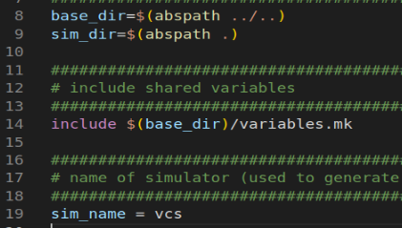

sim_common_files定义在variables.mk中，值为chipyard/sims/vcs/generated-src/chipyard.TestHarness. Config618ForSims/sim_files.common.f



dramsim_lib依赖于common.mk中的语句构建

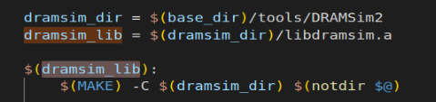

EXTRA_SIM_REQS定义在common.mk中，为空，解释为additional make requirements to build the simulator

EXTRA_SIM_SOURCES定义在common.mk中，为空，解释为additional simulation sources needed for simulator

最后执行vcs的指令，相关变量集中于vcs.mk和common-sims-flags.mk中

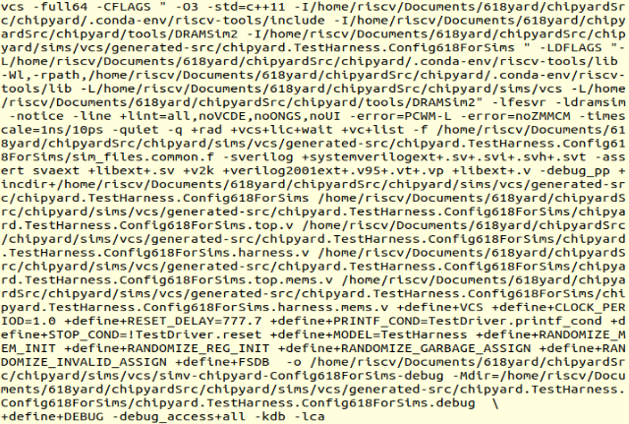

7）一开始执行的是run-binary-debug，由于依赖未生成，所以先生成依赖，最后回到该run-binary-debug语句执行，hello.riscv实际上是由check-binary传递进去赋值给$(BINARY)，这句话中



其中SIM_FLAG定义在variables.mk中

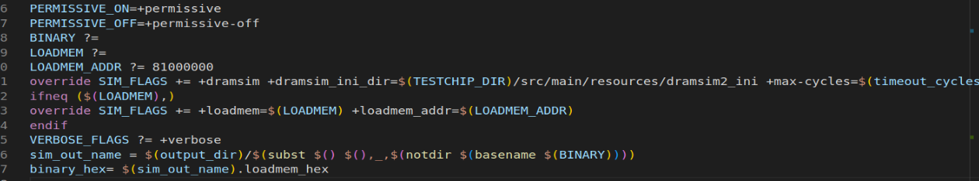

其中sim_vsrc的定义可见于variables.mk文件

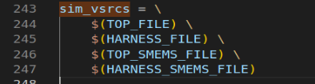

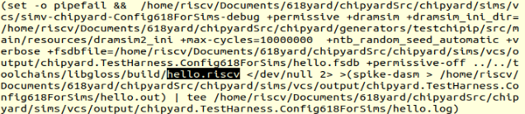

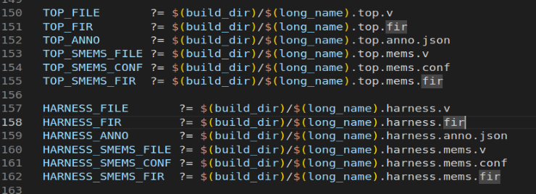

Run-binary-debug中的sim_out_name是binary的basename（去掉了后缀名）





